Федеральное агентство по образованию
ИРКУТСКИЙ ГОСУДАРСТВЕННЫЙ УНИВЕРСИТЕТ
Факультет сервиса и рекламы

ИНТЕРЬЕРНАЯ РЕКЛАМА

Выполнила: студентка гр.14311
: Плотникова Ирина
Руководитель:
Быкова Анастасия Анатольевна

Иркутск 2009

Ассортимент POS-материалов очень велик и охватывает все виды относящихся к ним изделий, от настольных флажков и держателей ценников до мобайлов и муляжей. Требования заказчиков достаточно высоки, поскольку POS-материалы выполняют очень важную функцию в рекламной стратегии компании: их главная цель - привлечь покупателя, мотивировать его, обращать внимание на продукцию и стимулировать спрос. Поэтому дизайн изделий должен быть оригинальным. Часто следствием этого становится сложность воплощения, однако непростые заказы: помогают нам развиваться, заставляют постоянно совершенствоваться, искать новые решения.

Оформление POS-материалами магазинов:

Ценникодержатель:
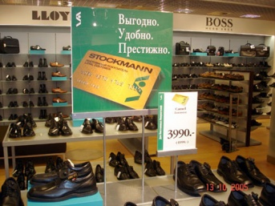

Воблер:
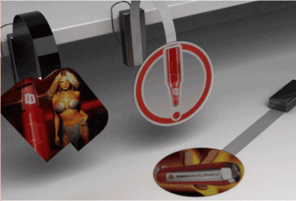

Реклама на тележках:
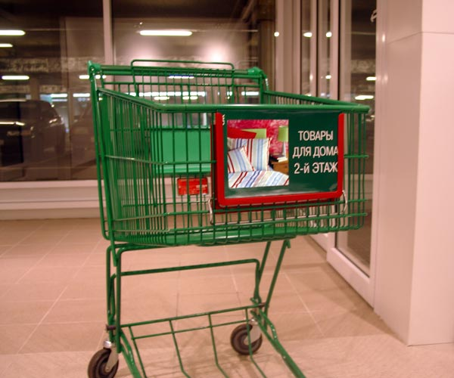
.Мобайлы:
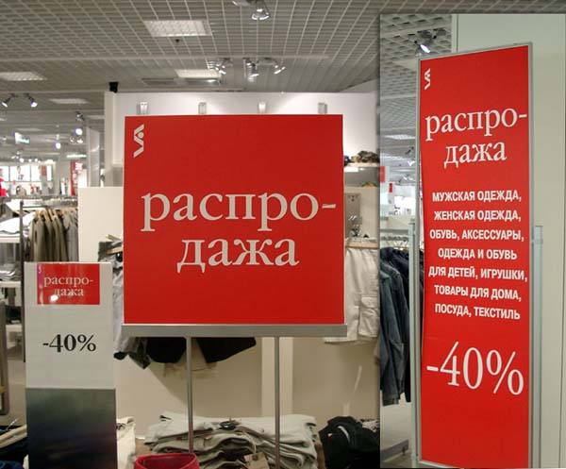

Использование POS-материалов, которые являются одним из важных средств маркетинга и рекламы и стимулируют продажи на местах, - неотъемлемая часть успешной рекламной кампании. Воблеры, диспенсеры, мобайлы, постеры, стикеры, шелфтокеры, стендкарты, бумажные пакеты и флажки - все это заставит покупателя обратить внимание на вашу продукцию.
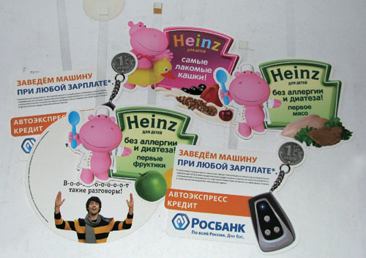
Примеры воблеров. Изготовление этих изделий обходится совсем недорого,
и при этом они весьма эффективно привлекают внимание покупателей
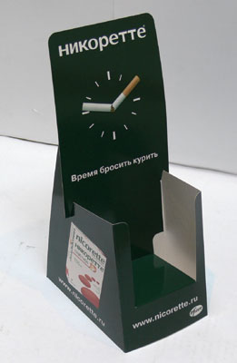 | 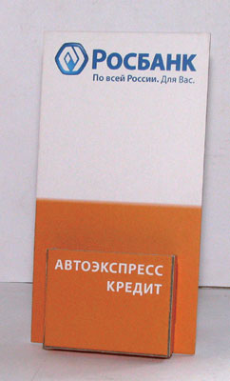
Диспенсеры - удобные и хорошо заметные в местах продаж подставки,
в которые можно сложить листовки, приглашения, маленькие буклеты.
Однако надо сказать, что, несмотря на увеличение доли нестандартных заказов, самым популярным видом POS-материалов по-прежнему остаются воблеры. Воблер - это маленькая рекламная картинка на длинной, часто прозрачной ножке, неустойчивость которой заставляет картинку качаться. Задача воблера - привлечь внимание покупателя к тому конкретному месту на полке, где продается данный товар. Они экономичны в производстве и эффективны. Воблеры крепятся в торговом зале или около касс на пластиковой «ножке», которая создает эффект парения в воздухе. В качестве основного материала для их производства используется картон (возможно каширование), дизайнерский и металлизированный картон. В основном оригинальность изделия обеспечивается за счет необычной формы вырубки, однако иногда конструкцию слегка усложняют: добавляют прозрачные окошки, ленточки, выполняют тиснение.
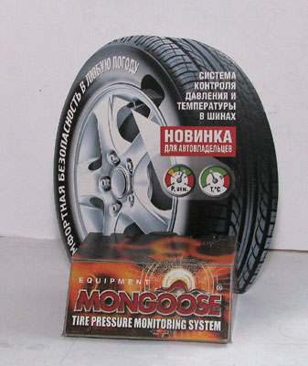 | 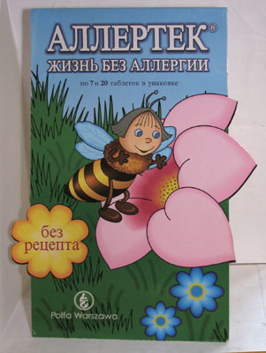
Сборный диспенсер необычной конструкции:  нет привычных бортиков | Напольный постер большого формата.  Плотный картон и каширование
Практически все этапы производства сейчас автоматизированы. Однако некоторые операции по-прежнему невыполнимы без привлечения ручного труда. Если говорить о воблерах, это приклейка пластиковых «ножек». Хотя многие задачи удается облегчить благодаря внедрению современной техники. Например, установленную в нашем цехе линию для приклейки треев в диджипаки можно использовать для приклейки спайдеров. Автоматизирована приклейка скотча, уже давно существует оборудование для выполнения каширования. Уникальная фальцесклеечная линия позволяет сразу собирать и склеивать изделия, получая на выходе уже готовую продукцию.
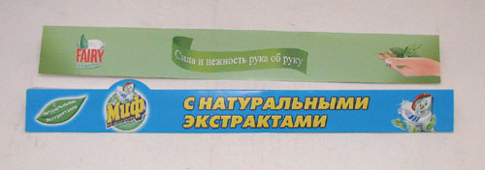
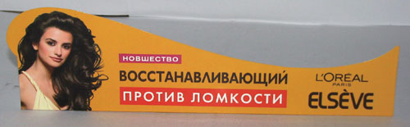
Шелфтокеры с различными вариантами вырубки.
Чем интереснее форма, тем скорее на него обратят внимание
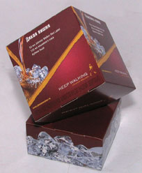 | 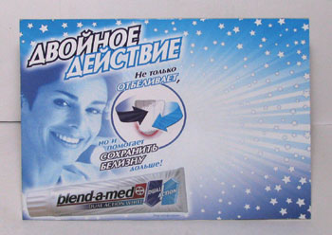
Пример тейбл-тенда. Эту конструкцию будут размещать на столиках в баре | Постер из плотного картона, который можно  поставить на пол или разместить на полке
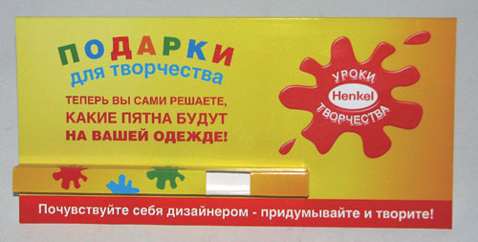
Этот шелфтокер дополнен объемным элементом - контейнером для фломастера
При разработке макетов шелфтокеров дизайнеры также стараются использовать оригинальные контуры. Шелфтокеры - элементы оформления прилавков и полок с товаром. Они представляют собой согнутые уголком полоски бумаги или пластика с нанесенным на них рекламным изображением, ламинацией, высечкой или тиснением. Шелфтокеры позволяют выделить из общей массы товаров определенную группу. Их вторая функция - информационная. Прикрепленные к полке шелфтокеры «резервируют» места для конкретных товаров, предусматривая определенный порядок их расположения на полке. Шелфтокер может крепиться к полке при помощи двустороннего скотча или клеепереносящей ленты, закрепляться замком на передней стенке полок и каркасных корзин с товаром, стоять на прилавке или, например, висеть на крючке.
Интересен с точки зрения маркетинга диспенсер - конструкция оригинальной формы, используемая для презентаций и хранения товаров на местах их продаж: в магазинах, супермаркетах. Диспенсер может представлять собой некую подставку или контейнер, лоток для различных рекламных материалов, например листовок, которые покупатели могут свободно брать и изучать.
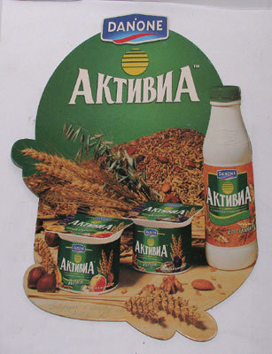 | 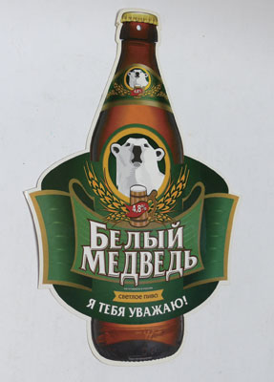
Мобайлы активно привлекают к себе внимание покупателей.
Этому способствует их расположение и подвижность
Мобайлы - прямоугольные или фигурные подвесные конструкции с рекламными изображениями большого формата, как правило, из картона, которые крепятся в торговом зале к потолку и висят в воздухе.

POS-материалы
POS-материалы - инструмент рекламы, который работает «здесь и сейчас», и действует он на уже готового к покупке человека. В этой ситуации посетителю магазина или супермаркета надо качественно преподнести определенную торговую марку, выделить ее, или напомнить о ней. Также POS-материалы отменно провоцируют спонтанные покупки.

Нестандартные POS-материалы:

 | 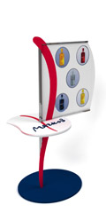 | 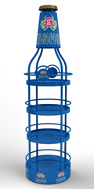 | 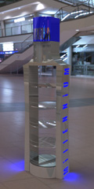 | 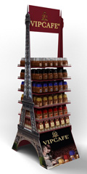 | 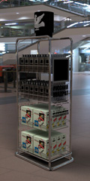 | 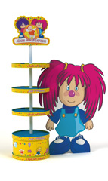
 | 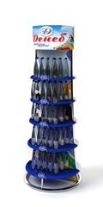 | 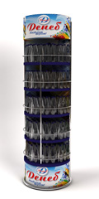 | 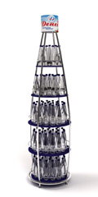 | 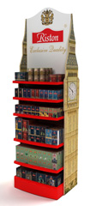 | 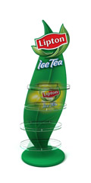 | 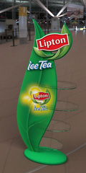
 | 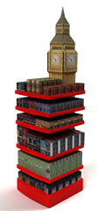 | 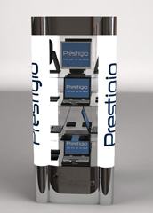 |  | 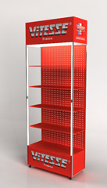 | 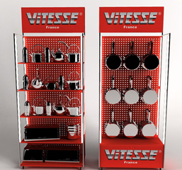

Нестандартное решение - это, как правило, p.o.s.-стенд индивидуального дизайна, выполненный по технологии совмещения нескольких различных материалов. В этом жанре встречаются варианты сочетания пластика с деревом, металлом или стеклом. Такие стенды дороже обычных, но в последнее время пользуются всё большей и большей популярностью.

Мои примеры:
- Бумагодержатель.

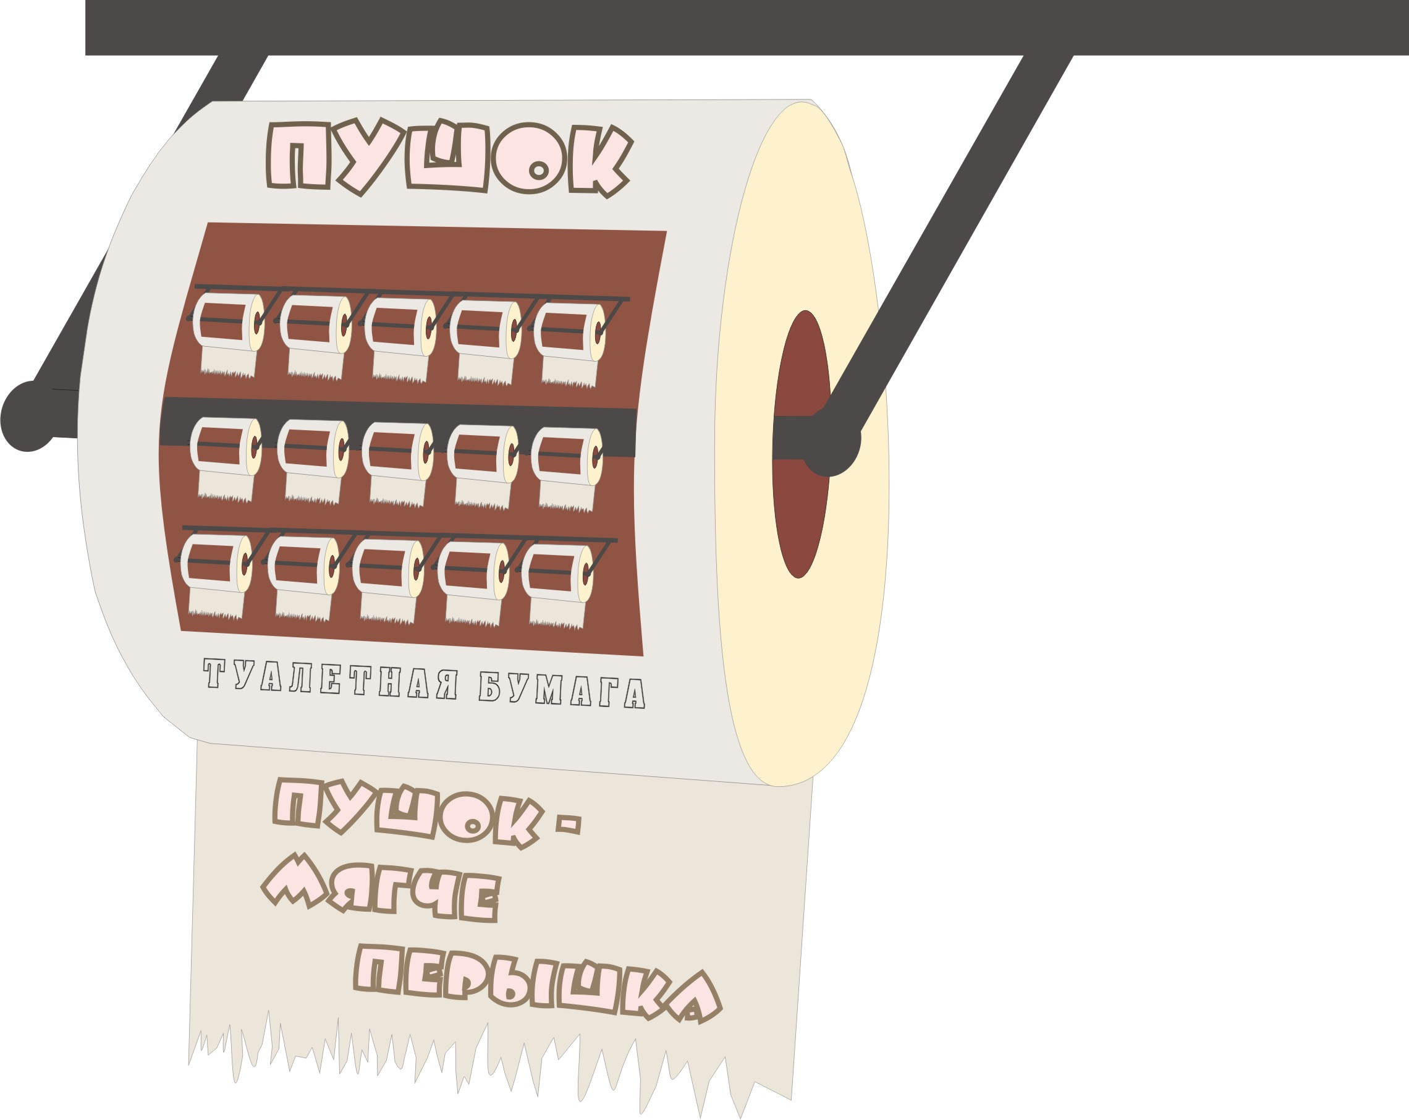

- Указатель в виде рулона.

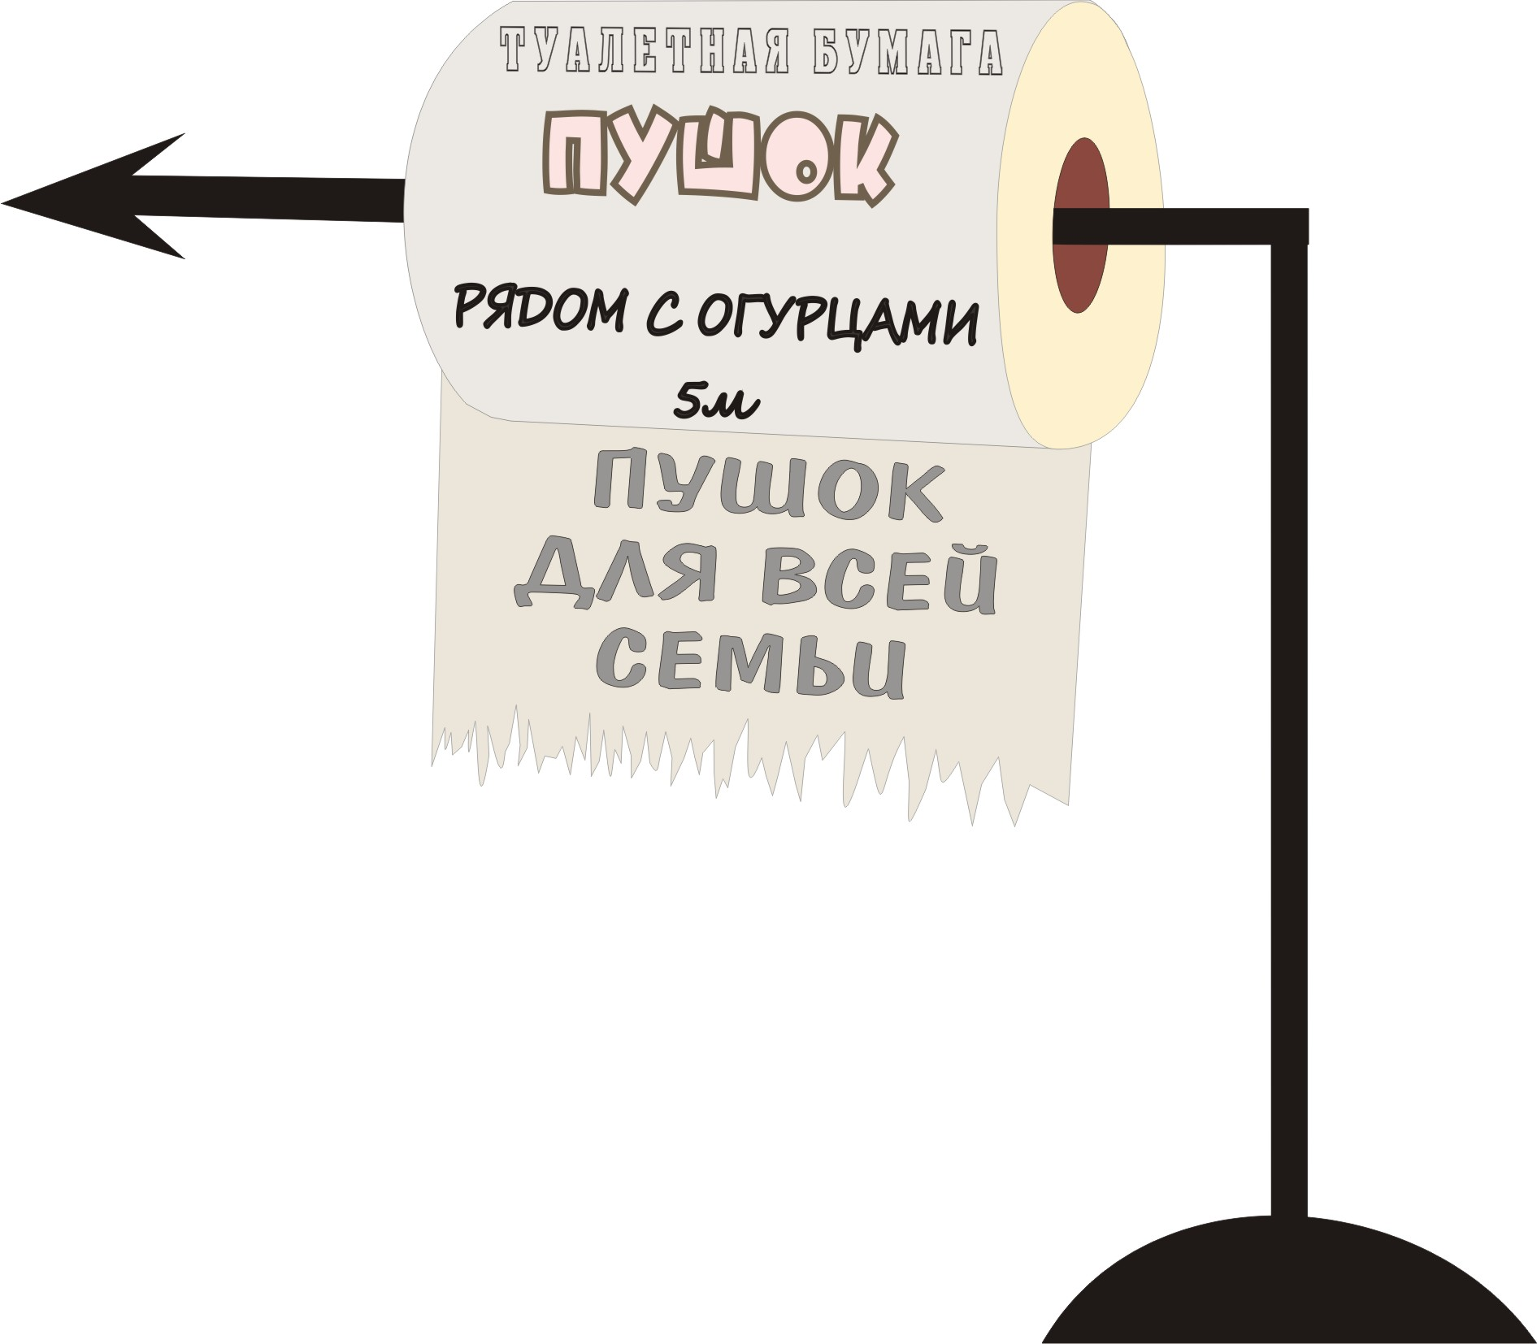

- Корзина для туалетной бумаги, в виде большого рулона.

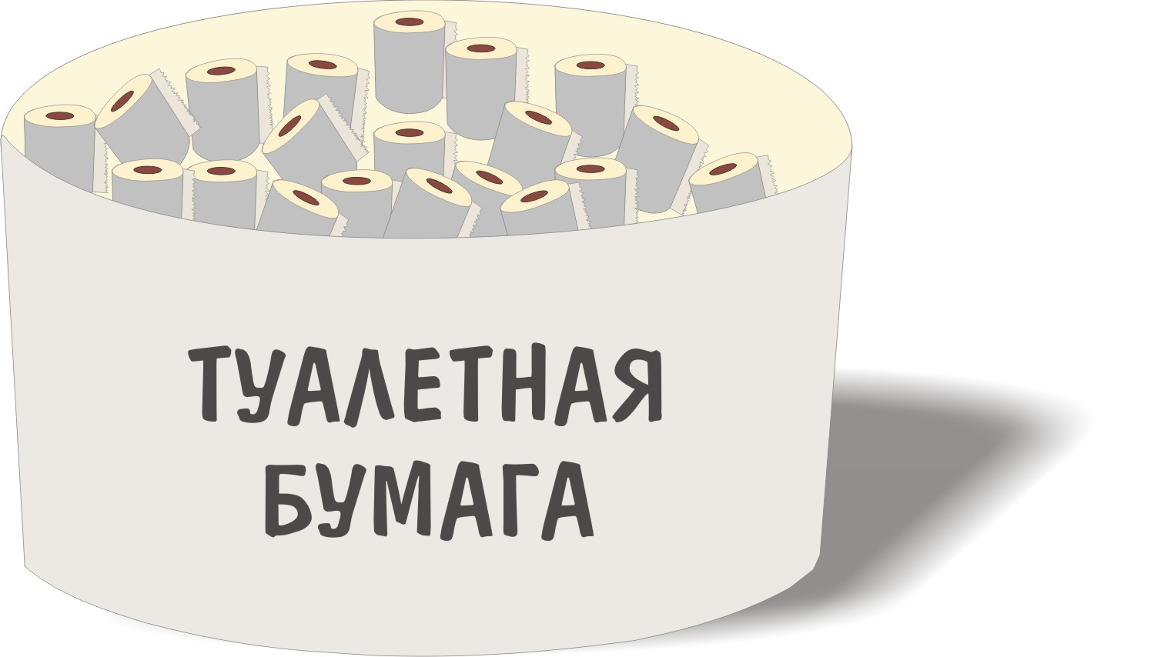

- Навесная конструкция из рулонов туалетной бумаги.

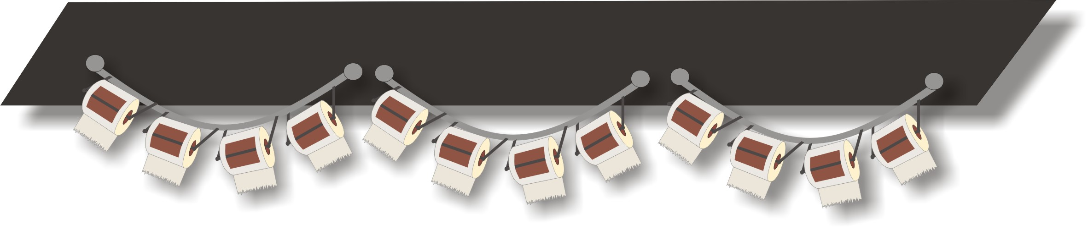

- Крутящийся рулон.

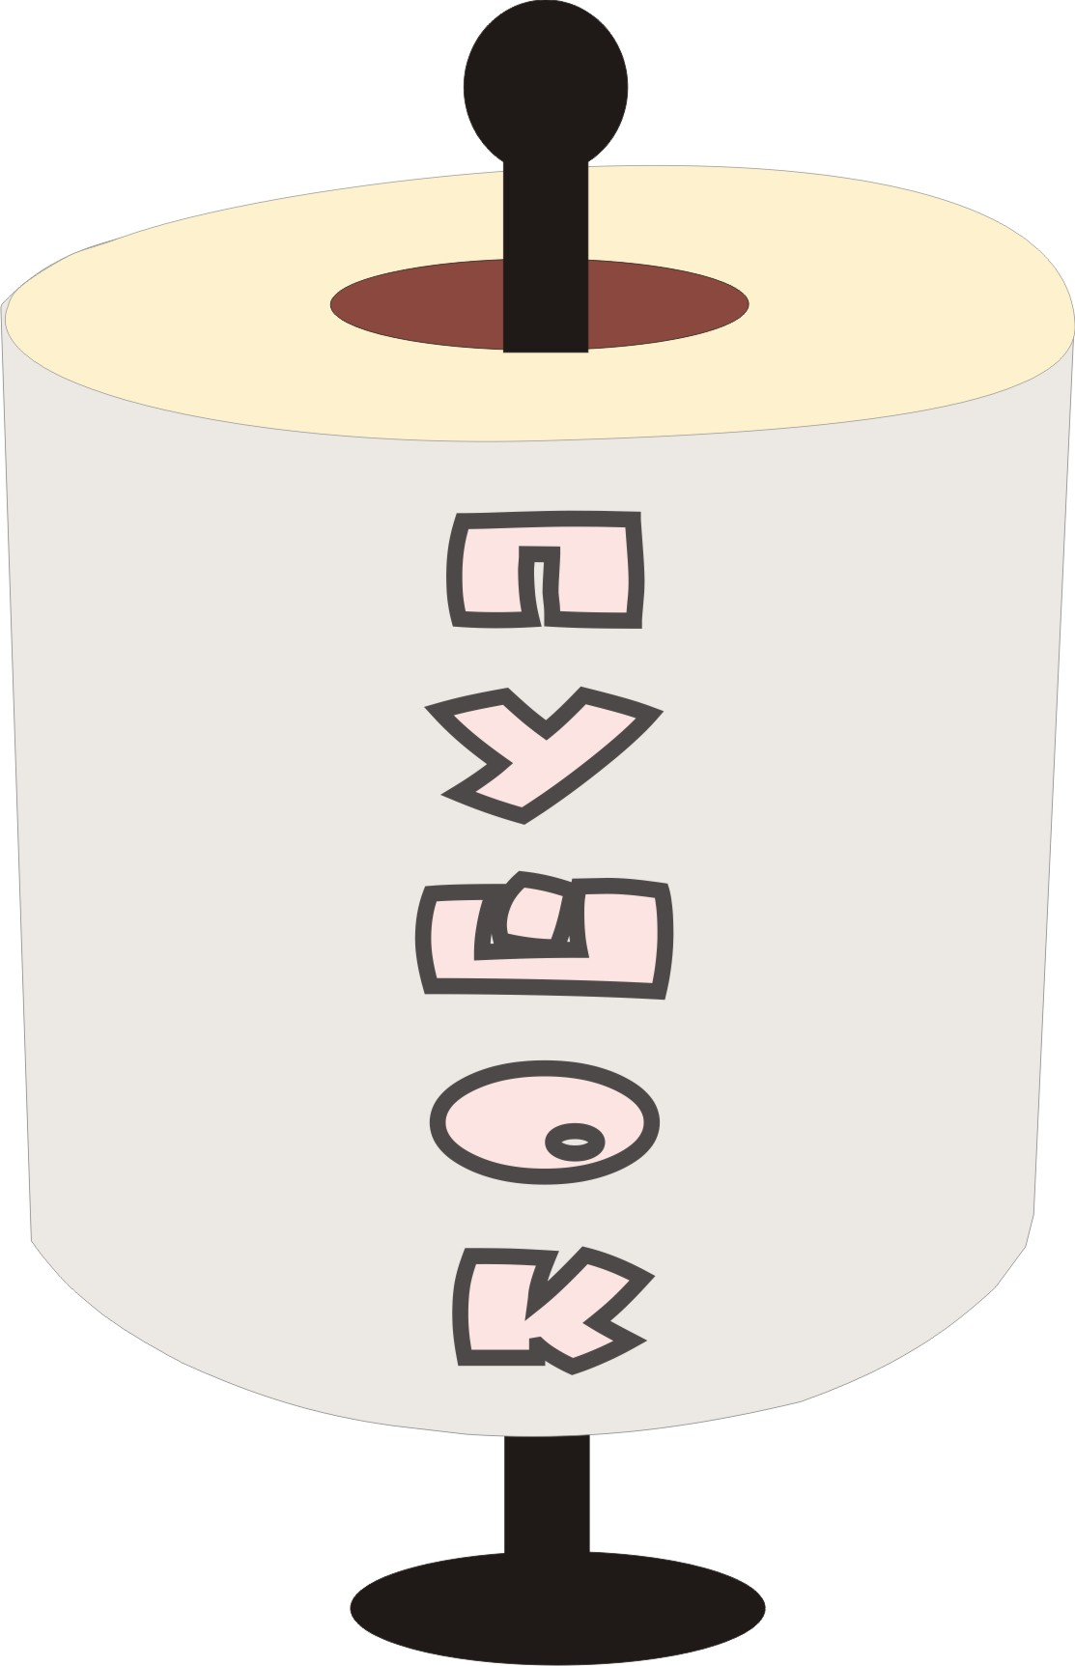

Размещения на местах:
1)
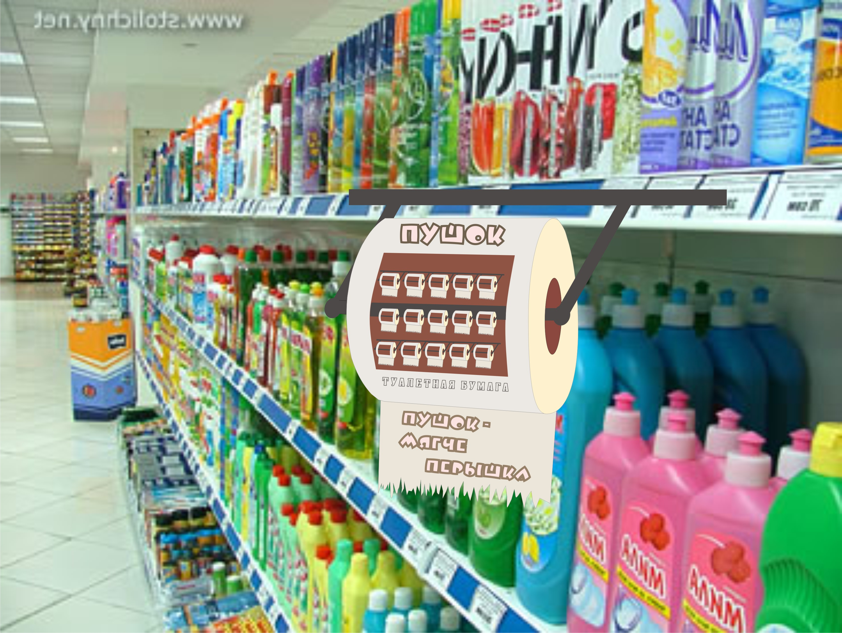

2)
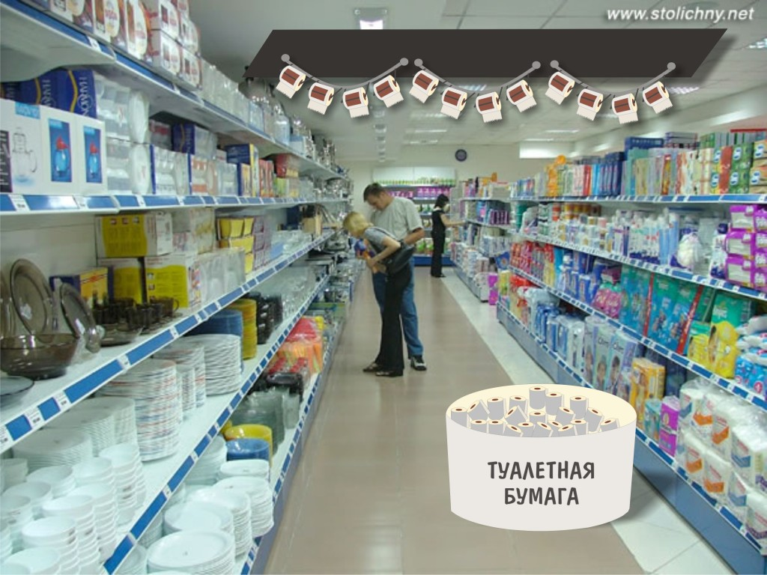

3)

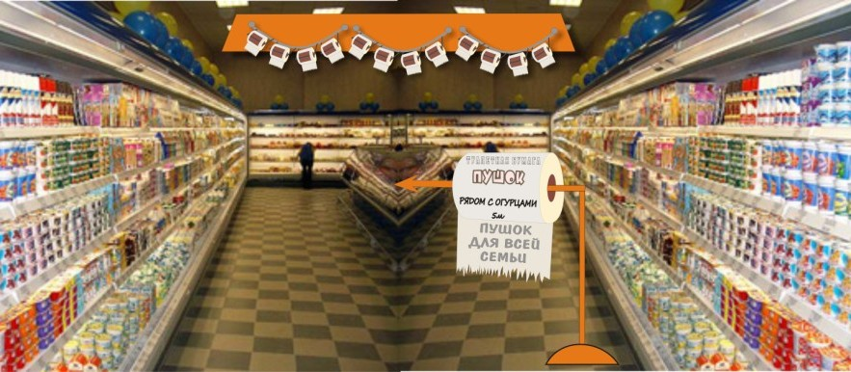

4)

